DT Hals/munhåla med thorax K+ (818800C & 830800)

Förändringar i denna version
Inga förändringar.

Syfte
Metodbeskrivning för DT-undersökning i NU-sjukvården.

Inför undersökningen
Indikationer | Tumör i hypofarynx eller larynx, med samtidig undersökning av thorax.
Förberedelser | - Kreatinin och GFR.  - PVK, blå räcker. Helst i höger arm.  - Avlägsna eventuell tandprotes, örhängen, halsband etc.
PO kontrast/dryck | Ingen.
IV kontrast | - Bolus 1: Omnipaque 350 mg I/ml enligt OmniJect ”Hals split bolus 1”.  - Bolus 2: Omnipaque 350 mg I/ml enligt OmniJect ”Hals split bolus 2”.  - Obs! Vid dosanpassning enligt ratio 0,5 ges all kontrast som en bolus. Injektionstid 30 s, delay thorax 40 s, hals omedelbart efteråt.
Strålskydd | Kvinnor 15–50 år ska tillfrågas om graviditet. I andra och tredje trimestern finns risk att fostret hamnar i strålfältet.  För övriga strålskyddsregler se kapitel 4.2 och 5.2 i  Strålskydd vid undersökningar och behandlingar med röntgenstrålning
Patientposition | - Ryggläge.  - Fötterna mot gantryt.  - Huvudstöd i lägsta läget. Hakan upplyft så att hårda gommen är vinkelrät mot underlaget.  - Thorax: Armarna ovanför huvudet  - Hals: Armarna längs sidorna, axlarna neddragna så långt som möjligt.

Bildtagning
Bild/serie | Inställning | 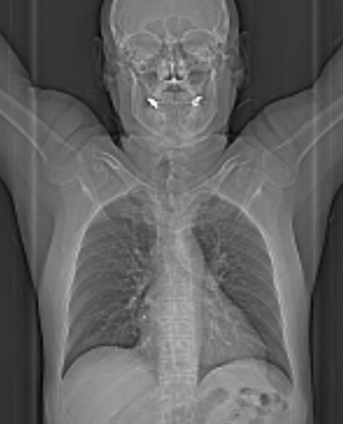  2  1
Scout | Ovanför ytterörat – lungbaser.
- Thorax K+ | Jugulum – lungbaser.  Patienten ska andas in och hålla andan.
- Hals K+ | Arcus aortae – orbitas underkant.  Patienten ska andas lugnt genom näsan, pressa samman läpparna och blåsa upp kinderna (”puffed cheeks”) och inte svälja.
Efter scanning läggs hals och thorax på separata kort och reformateras som vanligt.

Arkivering
Bild/serie | Projektion | Snitt/ink. | Kernel  (Siemens/GE/Toshiba) | Fönster |  | Arkiv
- Thorax K+
Mediastinum K+ | AX | 5/3 | B31/Standard/FC08 | C50 W450 |  | PACS
 | AX | 0,6/0,6 | B31/Standard/FC08 | C50 W450 |  | Syngo.via
Lungor K+ | AX | 3/3 | B75/Lung/FC52 | C-400 W1600 |  | PACS
 | COR | 3/3 | B31/Standard/FC52 | C-400 W1600 |  | PACS
 | SAG | 3/3 | B31/Standard/FC52 | C-400 W1600 |  | PACS
 | AX | 0,6/0,6 | B75/Lung/FC52 | C-400 W1600 |  | Syngo.via
- Hals K+
tjocka snitt | AX | 5/3 | B45/Detail/FC26-08 |  | C40 W350 | PACS
 | COR | 5/3 | B45/Detail/FC26-08 |  | C40 W350 | PACS
 | SAG | 5/3 | B45/Detail/FC26-08 |  | C40 W350 | PACS
tunna snitt mjuk | AX | 1/1 | B45/Detail/FC26-08 |  | C40 W350 | PACS
 | SAG | 1/1 | B45/Detail/FC26-08 |  | C40 W350 | PACS
tunna snitt skel | AX | 1/1 | B60/Boneplus/FC30 |  | C500 W3000 | PACS
 | AX | 0,6/0,6 | B45/Detail/FC26-08 |  | C40 W350 | Syngo.via
Scout | - | - | - |  | - | PACS
Dosrapport | - | - | - |  | - | PACS

Hängning PACS
Hals K+ | Hals K+  tjocka snitt  AX | Hals K+  tunna snitt  mjuk  AX |  | Hals K+  tjocka sn  COR | Hals K+ tjocka sn  SAG | Hals K+  tunna sn  mjuk  SAG
Layout 1 | Hals K+  tjocka snitt  AX | Hals K+  tunna snitt  mjuk  AX |  | Hals K+  tjocka sn  COR | Hals K+ tjocka sn  SAG | Hals K+  tunna sn  mjuk  SAG
 | Hals K+  tjocka snitt  AX | Hals K+  tunna snitt  skelett  AX |  | Hals K+  tjocka sn  COR | Hals K+ tjocka sn  SAG | Hals K+  tunna sn  mjuk  SAG

Thorax K+ | Mediastinum K+  AX | Lungor K+  AX |  | Lungor K+  COR | Lungor K+  SAG
Layout 1 | Mediastinum K+  AX | Lungor K+  AX |  | Lungor K+  COR | Lungor K+  SAG

